Сафари на озере Маньяра 2021

Даты тура: до 31.12.2021
Страна: Танзания
Маршрут: озеро Маньяра
Стоимость тура: от 711 $

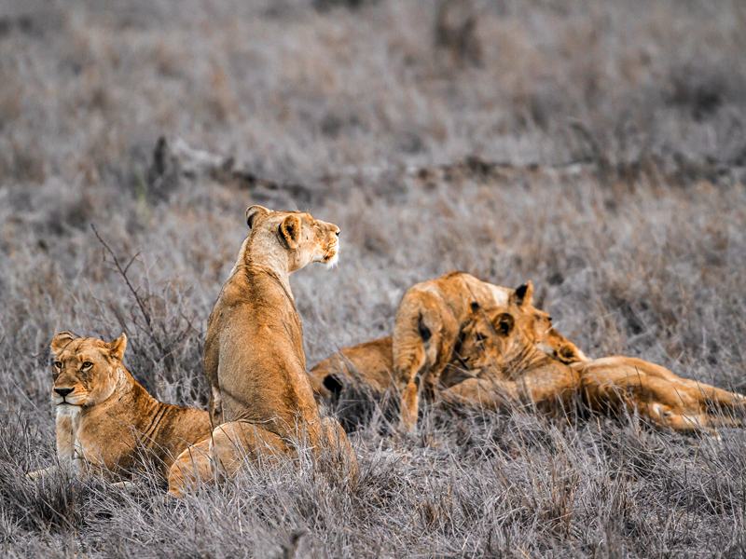

Описание тура
День 1: Переезд на озеро Маньяра. Вечернее сафари.
Встреча в аэропорту Аруша с нашим представителем (утром).
Переезд в Национальный парк озеро Маньяра (около 2 часов / указанное время является ориентировочным / в зависимости от транспортной загруженности и состояния дороги в конкретный день время в пути может быть увеличено), главной достопримечательностью которого являются львы, лазающие по веткам акаций и озеро с фламинго. Размещение в лодже. Обед. Вечернее сафари.
Проживание: Lake Manyara Serena Lodge
Питание: Полный пансион

День 2: Трансфер в аэропорт Аруша.
Завтрак в лодже. Трансфер в аэропорт Аруша.

Цены тура «Сафари на озере Маньяра 2021»
Стоимость тура за одного человека

Даты заездов:
Наименование | SNGL | DBL
1 января – 28 февраля  1 июля – 31 октября  22 декабря – 31 декабря | 820 $ | 760 $
1 июня – 30 июня | 786 $ | 726 $
1 марта – 31 марта  1 ноября - 21 декабря | 711 $ | 1 071 $
1 апреля – 31 мая | 1 025 $ | 1 025 $
Праздничные доплаты:  Пасха (2-5 апреля 2021 включительно) – 30 долларов с человека за день;  Рождество и Новый год (24-26 декабря, 31 декабря и 1 января 2022 включительно) – 35 долларов с человека за день;  Доплата за трансфер Килиманджаро – Аруша – 60 долларов за машину в один конец. | — | —

В стоимость тура включено:
- Медицинская страховка
- Транспортное и экскурсионное обслуживание по программе с англоговорящим гидом
- Проживание и питание по программе

Оплачивается дополнительно:
- Чаевые и расходы личного характера
- Международный перелет
- Внутренние перелеты
- Визовый сбор

Телефон для заказа: +7(925) 514-83-53
E-mail: info@wildtrek.ru

